工場見学会＋新年会のご案内
ＫＳＲでは、新春の事業として下記により工場見学会及び新年会を開催します。
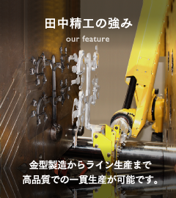
多くの方のご参加お待ちしております。
記
◆日 時 ２９年１月２７日（金）１５時～
【工場見学会】 １５時～１７時
□見学先 田中精工株式会社 宇治市槇島町目川129-1
http://www.tanakaseiko.co.jp/
ダイカストは、1830年代に米国で開発され、1920年ころから日本でも研究が重ねられてきました。量産性と高品質を併せ持ったダイカスト製品は多種多様な工業製品及び装飾部品として、産業の発展に大いに貢献してきました。より高精度のダイカストを製造するには、金型の精度も重要です。そして、高品位で精度の高いダイカスト鋳造を行なうためには、優れたダイカスト鋳造技術が要求されます。弊社では、半世紀以上前から高精度ダイカストの製造に取り組んでいますので、その経験と技術の高さを自負しております。（同社ＨＰより）

【新 年 会】 １７時３０分～
□会 場 魚三楼 京都市伏見区京町３丁目１８７番地
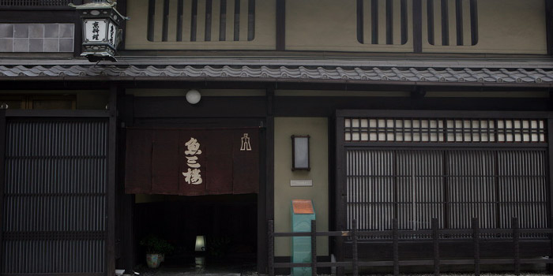
http://www.uosaburo.com/

□会 費 １３，０００円
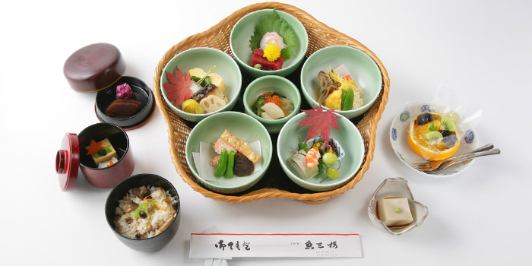

◆参加申込 以下の申込書で１月１３日（金）までにＫＳＲ事務局まで
京都産業２１ 商業・サービス支援部 担当：石田
ＦＡＸ０７５（３１５）９２４０ E-mail：isida@ki21.jp
ＫＳＲ＜工場見学会・新年会＞参加申込書
京都産業２１商業・サービス支援部 石田あて

・工場見学のみ ・新年会のみ ・両方参加 ※該当するものに○を。

企 業 名

参加者役職氏名

